CHƯƠNG TRÌNH BIỂU DIỄN VĂN HÓA TRUYỀN THỐNG NHẬT BẢN
Nhằm đem đến cho các bạn sinh viên yêu thích tìm hiểu văn hóa Nhật Bản cơ hội thưởng thức các nét đẹp độc đáo trong văn hóa truyền thống của Nhật, thứ Bảy ngày 09/04/2016, phòng Hợp tác quốc tế trường đại học Ngoại Thương,Câu lạc bộ Maine no mori UNESCO, cùng với sự hỗ trợ tổ chức của Văn phòng Hợp tác giữa trường ĐH Ngoại thương và ĐH Tohoku, Nhật Bản, đã tổ chức buổi biểu diễn văn hóa truyền thống Nhật Bản. ĐâylàhoạtđộngnhândịpCâulạcbộ Maine no mori UNESCO sang biểudiễntạilễhộihoa Anh đàođượctổchứctạiViệt Nam.
Chương trình biểudiễnnghệthuậttruyềnthốngcủaNhật Bảnđược tổ chức với sự tham gia đông đảo của các bạn sinh viên ĐH Ngoại thương. Các nghệ nhân tham gia chương trình đã biểudiễn các tiết mục đặc sắc như hòa tấu sáo và piano, biểu diễn đàn Shamisen, múa truyền thống, nghệ thuật trà đạo, nghệ thuật cắt giấy, và nghệ thuật gấp giấy Origami.
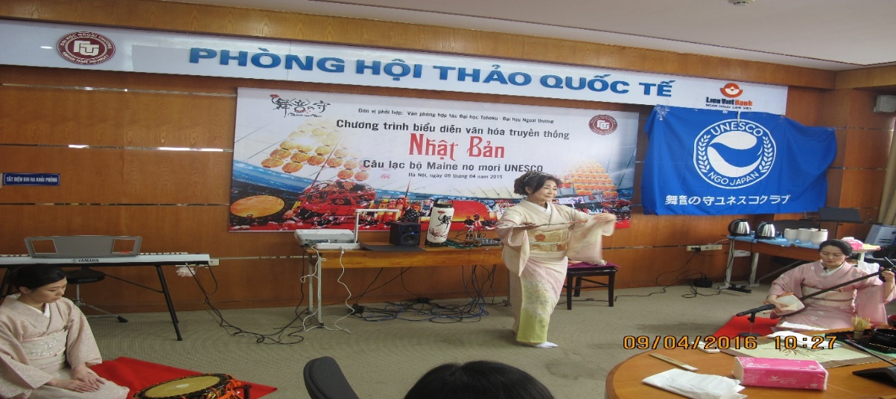
Tiết mục múa truyền thống đặc sắc của các nghệ nhân Nhật Bản
Buổi biểu diễn đã diễn ra trong không khí hết sức sôi nổi, vui vẻ. Các nghệ nhân hang đầu của Nhật Bản đã mang tới nhiều tiết mục bất ngờ.Sinh viên ĐHNT đã hết sức trầm trồ ngạc nhiên trước nghệ thuật cắt giấy điêu luyện và tinh tế của một trong những nghệ nhân cắt giấy hàng đầu Nhật Bản (một trong bảy nghệ nhân cắt giấy của Nhật Bản). Sinh viên còn được trực tiếp học cách pha trà và thưởng thức nghệ thuật trà đạo nổi tiếng củaNhật Bản. Sinh viên cũng đã được trải nghiệm nghệ thuật gấp giấy Origami.
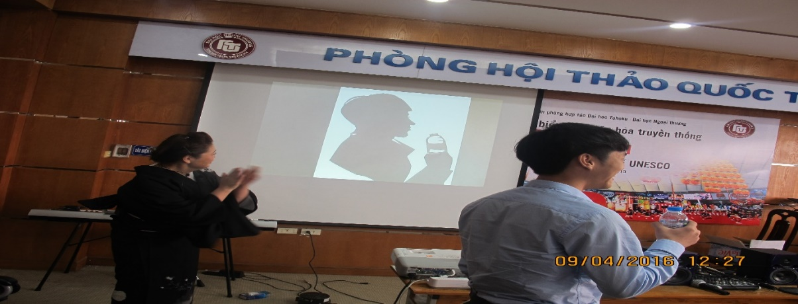
Nghệ nhân cắt giấy Nhật Bản thực hiện bức cắt chân dung chân thực và đầy tinh tế

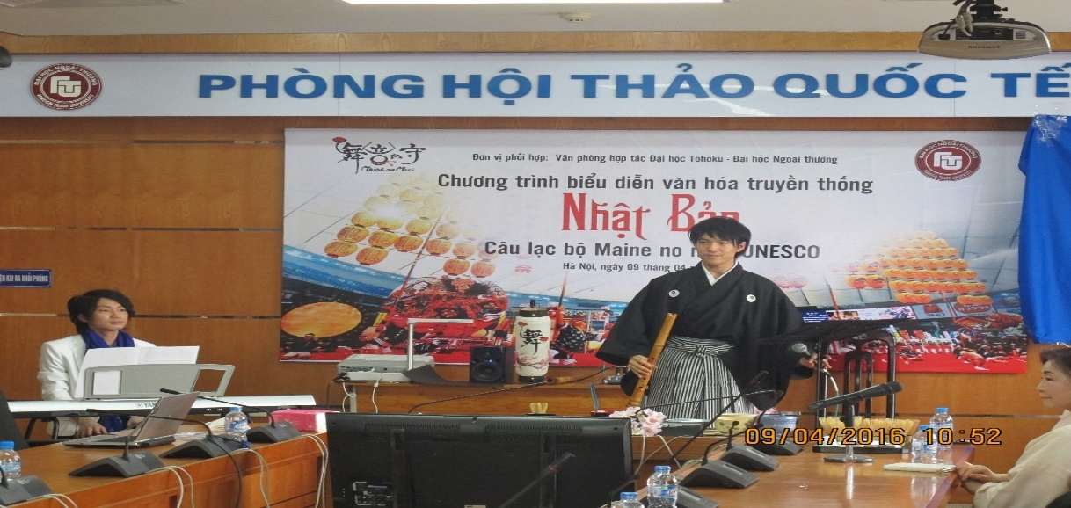
Tiết mục hòa tấu sáo và đàn piano độc đáo
Qua buổi biểu diễn này, sinh viên ĐHNT đã hiểu rõ hơn về những nét đẹp trong nghệ thuật truyền thống của Nhật Bản và có cơ hội trao đổi, giao lưu cùng với các nghệ sĩ hang đầu của Nhật Bản.
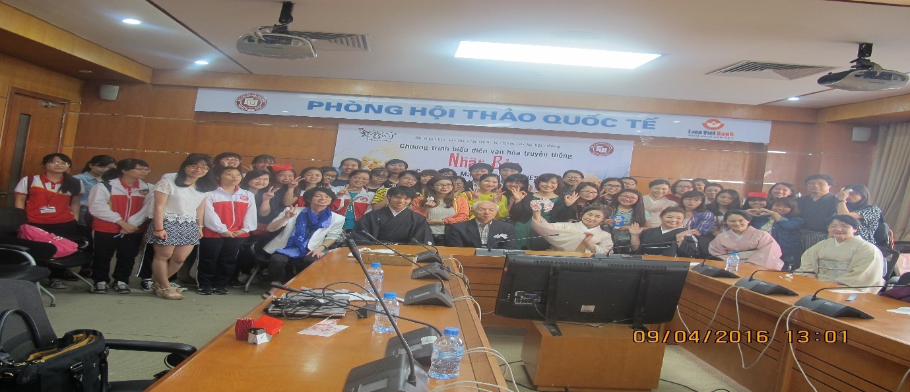
Chụp ảnh lưu niệm cùng đại diện nhà trường, thành viên CLB Maine no mori và các bạn sinh viên tham gia chương trình

